关于邀请供应商参与妇幼健康法律法规汇编及宣传物品印制服务项目报价的公告

为贯彻落实《母婴保健法》及相关法律法规，并结合目前打击代孕等重点工作，进一步加强我区妇幼健康卫生监督执法工作深入，我单位拟更新印刷妇幼健康法律法规汇编及宣传物品一批。诚邀请有意向的印刷服务供应商参与该项目的报价。现将有关事项公告如下：
一、项目名称
妇幼健康法律法规汇编及宣传物品印制
二、项目要求
1、印刷母婴保健与计划生育术服务规范性文件汇编。
2、印制妇幼健康宣传物品3种：
2.1 定制抽拉式广告笔，内嵌抽拉广告纸，双面彩色印刷（按要求设计）。
2.2 定制纸巾袋，由印刷单位结合年轻女性的特点，设计有关打击代孕及禁止卖卵等原创插画及文字，最终符合我单位宣传设计要求。内装心相印抽纸。
2.3 定制帆布袋，双面印彩，由印刷单位结合年轻女性的特点，设计有关打击代孕禁止卖卵等原创插画及文字，最终符合我单位宣传设计要求。
3、母婴保健与计划生育术服务规范性文件汇编邮寄至14个地市。
4、妇幼健康宣传物品送达南宁市桃源路80号自治区卫生监督所。
5、所印制的妇幼健康法律法规汇编及宣传物品需在2024年12月20日前完成。
三、项目采购数量、规格、预算金额
1、印制母婴保健与计划生育术服务规范性文件汇编。
数量：1500本,约500页/本；规格：14.5cm*21cm；材质：封面157克铜版纸，内页70克双胶纸。
2、印制妇幼健康宣传物品3种。
2.1 定制抽拉式广告笔。数量：3000支；二维码支架触控拉纸笔；笔芯颜色：黑色，笔芯粗细0.5mm；广告纸尺寸：180mm*68mm，彩色双面印刷。
2.2 创意定制皮革纸巾盒。数量：1400个；皮革面料，19.5cm*12cm*12cm，彩色双面印刷。内装心相印抽纸，数量1400包；规格：180mm*120mm,3层/抽，100抽/包。
2.3 创意定制帆布袋。数量：1400个；规格：尺寸39cm*35cm*8cm，12安加厚帆布袋，无底无侧，双面彩印。
3、母婴保健与计划生育术服务规范性文件汇编邮寄至14个地市。
费用预算合计：7.16万元。
四、报价须知
1、报价所需材料：营业执照复印件、法人身份证复印件、
征信查询情况表（失信机构不得参与报价），广告笔的样品图，创意定制皮革纸巾盒和帆布袋上插画的原创设计样品图，以上材料需盖公章。
2、填写报价表（见附件），报价合计金额不得超过采购预算合计金额，报价表需盖公章。
3、报价机构必须是自治区财政厅公布的本级预算单位印刷服务定点采购供应商。
五、递交材料时间和报价地点、形式及联系人
时间：截止2024年11月27日上午12：00。
地点：南宁市桃源路80号自治区卫监督所后楼211室。
报价形式：报价材料采用密封的形式呈递，不可邮寄。
联系人及电话：王金德、林海芳，0771-5310211。
六、中标结果公示网址：广西壮族自治区卫生监督官网http://wsjd.wsjkw.gxzf.gov.cn/zwgk/ggtg/
广西壮族自治区卫生监督所
2024年11月22日
附件
报价明细清单
填报单位： |  |  |  | 日期:
序号 | 项目名称 | 参考型号规格或配置技术参数 | 计量单位 |  | 数量 | 样板 |  | 单价  （元） | 合计  （元） | 备注
1 | 母婴保健与计划生育术服务规范性文件汇编 | 规格：14.5cm*21cm,约500页/本。材质：封面157克铜版纸，内页70克双胶纸。 | 本 |  | 1500
2 | 定制抽拉式广告笔 | 二维码支架触控拉纸笔，笔芯颜色：黑色，笔芯粗细0.5mm。广告纸尺寸：180mm*68mm，彩色双面印刷。 | 支 |  | 3000 | 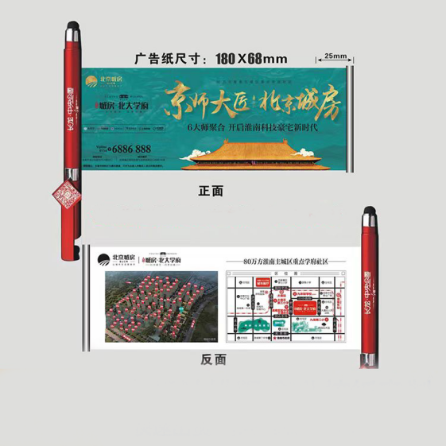
3 | 创意定制纸巾袋 | 皮革面料，19.5cm*12cm*12cm，彩色印刷，双面彩印。  由印刷单位结合年轻女性的特点设计有关打击代孕禁止卖卵等原创插画及文字。  内装心相印抽纸，规格：180mm*120mm，3层/抽，100抽/包。 | 个 |  | 1400 | 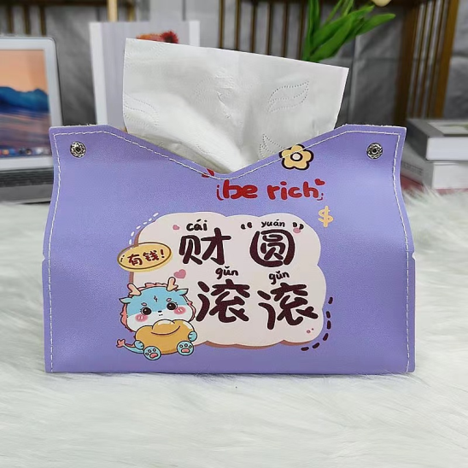
4 | 创意定制帆布袋 | 尺寸39cm*35cm*8cm，12安加厚帆布袋，无底无侧，双面彩印。  由印刷单位结合年轻女性的特点，设计有关打击代孕禁止卖卵等原创插画及文字。 | 个 |  | 1400 | 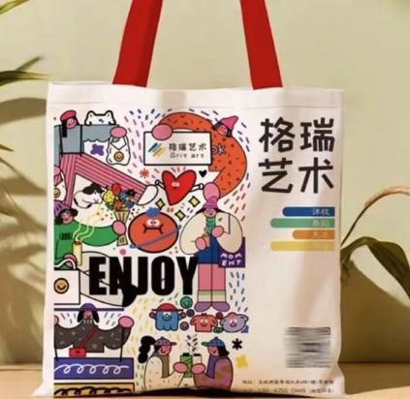
5 | 汇编邮寄费 |  | 项 |  | 14
 | 金额合计 （大写）： 万 仟 佰 拾 元 角 分（¥ ）

